Air Ice Hockey

1 Introduzione 3
1.1 Informazioni sul progetto 3
1.2 Abstract 3
1.3 Scopo 3
Analisi 4
1.4 Analisi del dominio 4
1.5 Analisi e specifica dei requisiti 4
1.6 Use case 6
1.7 Pianificazione 6
1.8 Analisi dei mezzi 6
1.8.1 Software 6
1.8.2 Hardware 6
2 Progettazione 7
2.1 Design dell’architettura del sistema 7
2.2 Design dei dati e database 7
2.3 Design delle interfacce 7
2.4 Design procedurale 7
3 Implementazione 8
4 Test 8
4.1 Protocollo di test 8
4.2 Risultati test 9
4.3 Mancanze/limitazioni conosciute 9
5 Consuntivo 9
6 Conclusioni 9
6.1 Sviluppi futuri 9
6.2 Considerazioni personali 9
7 Bibliografia 9
7.1 Bibliografia per articoli di riviste: 9
7.2 Bibliografia per libri 9
7.3 Sitografia 9
8 Allegati 10

Introduzione

Informazioni sul progetto
Il progetto consiste nel fare un campo da Air Ice Hockey dove l’avversario è il computer. Esso deve saper rispondere all’avversario in tempo reale.
Il gruppo responsabile del progetto è composto da:
- Alessia Sarak della I3AA
- Giairo Mauro della I3BB
- Joey Biancardi della I3BB
- Alessandro Spagnuolo della I3BB
I docenti responsabili del progetto sono Adriano Barchi e Luca Muggiasca.

Abstract
The purpose of this project is to have an ice air hockey table that function.
This game is compost of two players; one is the computer and one is the person. The Computer part will be programming with Arduino mega.
There is an application that already exist (JJRobots), it will take the data of the table and the disk and, with Wi-Fi connection, it will send all data on our program. The data will be interpreted from the program and then the program will make his move. This move must be instantaneous and the program must decide which strategy use. There are 3 strategies: attack, defence and attack and defence.
The computer will answer in real time.

Scopo
Lo scopo del progetto è di creare un campo funzionante di Air Ice Hockey. Il gioco è composto da due giocatori: il computer e la persona.
Il computer dev’essere in grado di rispondere ai colpi dell’avversario in tempo reale tramite una webcam che legge i valori del disco e calcola la direzione in cui andrà, in questo modo riesce a capire dove muovere il robot, in modo che sia del tutto autonomo una volta fatta partire l’applicazione.

Analisi

Analisi del dominio
Abbiamo un campo da air hockey classico per 2 giocatori.
Quello che dobbiamo creare è già stato creato come progetto, JJRobots, e noi dobbiamo replicarlo usando i pezzi datici dai professori.
L’idea del progetto è presentarlo a espoprofessioni agli interessati alla scuola.
Ci sarà un solo giocatore che si sfida con un robot che si muove grazie ad Arduino come spiegato nella sezione “scopo” e nel capitolo “implementazione”.
Per poter implementare questo progetto bisoga avere delle conoscenze su Arduino e come far funzionare i motori con la scheda di JJRobots per poterle appplicare alla programmazione.

Analisi e specifica dei requisiti
ID | REQ-001
Nome | Tavolo
Priorità | 1
Versione | 1.0
Note | -
Sub-ID | Sviluppo
001 | I componenti che muovono il robot sono montati e funzionali
002 | Accanto al punteggio c'è il segnatore di tempo rimanente
ID | REQ-002
Nome | Strategie di gioco
Priorità | 1
Versione | 1.0
Note | -
Sub-ID | Programmazione
001 | Nel programma devono essere presenti 3 strategie di gioco
002 | Strategia 1: Difesa
003 | Strategia 2: Attacco
004 | Strategia 3: Difesa - Attacco
ID | REQ-003
Nome | Movimento computer
Priorità | 1
Versione | 1.0
Note | -
Sub-ID | Programmazione
001 | Il telefono che inquadra il campo da gioco deve essere collegato con il programma
002 | Vengono registrati i dati del disco in movimento
003 | I dati vengono utilizzati per definire quale strategia di gioco utilizzare
004 | Viene attivata la strategia di gioco

Pianificazione
Il Gannt è suddiviso in giorni e ogni giorno è diviso in tre: le prime 2 ore, le seconde 2 ore e le terze 2 ore.
Ogni colore rappresenta un membro del gruppo; il rosa rappresenta Alessia Sarak, il verde rappresenta Joey Biancardi, il blu rappresenta Giairo Mauro e il giallo rappresenta Alessandro Spagnuolo.
Il 19 gennaio è libero nel caso di qualche ritardo o nel caso si volesse perfezionare qualcosa.

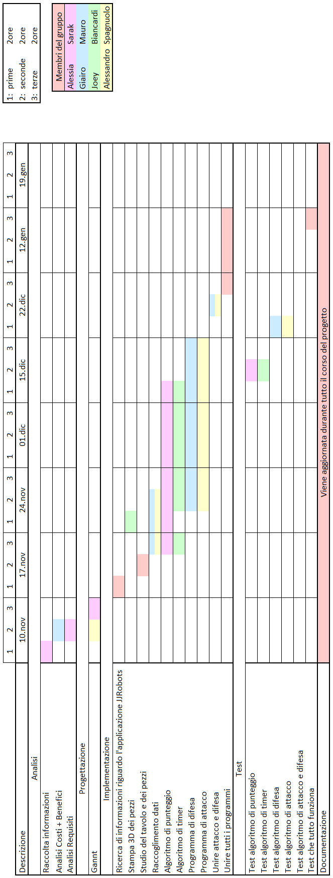

Analisi dei mezzi
A disposizione c’è il tavolo già costruito, la stampante 3D per stampare i pezzi mancanti, l’applicazione JJRobots per prendere le misure del tavolo.

Software
Arduino IDE.

Hardware
Il prodotto verrà sviluppato su un campo classico di air hockey con montato un pusher attaccato a delle sbarre che sono collegate a delle cinghie che permetteranno, grazie all’ausilio di arduino e della scheda JJRobots, a 2 motori passo-passo di spostarsi e leggendo, tramite la videocamera del telefono con l’applicazione JJRobots, la traiettoria del puck di difendere attaccare o contrattaccare.

Progettazione

Design dell’architettura del sistema
Il tavolo da gioco ha su di se un pusher, montato con dei componenti, come mostrato nell’immagine sottostante, ed è collegato con Arduino in modo da muoversi in base ai dati raccolti dalla webcam, come spiegato nella sezione Scopo, grazie ai programmi allegati.
Descrive:
- Gli oggetti/moduli/componenti che lo compongono.
- I flussi di informazione in ingresso ed in uscita e le relative elaborazioni. Può utilizzare diagrammi di flusso dei dati (DFD).
- Eventuale sitemap

Design dei dati e database
Descrizione delle strutture di dati utilizzate dal programma in base agli attributi e le relazioni degli oggetti in uso.
Schema E-R, schema logico e descrizione.
Se il diagramma E-R viene modificato, sulla doc dovrà apparire l’ultima versione, mentre le vecchie saranno sui diari.

Design delle interfacce
Descrizione delle interfacce interne ed esterne del sistema e dell’interfaccia utente. La progettazione delle interfacce è basata sulle informazioni ricavate durante la fase di analisi e realizzata tramite mockups.

Design procedurale
Descrive i concetti dettagliati dell’architettura/sviluppo utilizzando ad esempio:
- Diagrammi di flusso e Nassi.
- Tabelle.
- Classi e metodi.
- Tabelle di routing
- Diritti di accesso a condivisioni …

Questi documenti permetteranno di rappresentare i dettagli procedurali per la realizzazione del prodotto.

Implementazione

In questo capitolo dovrà essere mostrato come è stato realizzato il lavoro. Questa parte può differenziarsi dalla progettazione in quanto il risultato ottenuto non per forza può essere come era stato progettato.
Sulla base di queste informazioni il lavoro svolto dovrà essere riproducibile.
In questa parte è richiesto l’inserimento di codice sorgente/print screen di maschere solamente per quei passaggi particolarmente significativi e/o critici.
Inoltre dovranno essere descritte eventuali varianti di soluzione o scelte di prodotti con motivazione delle scelte.
Non deve apparire nessuna forma di guida d’uso di librerie o di componenti utilizzati. Eventualmente questa va allegata.
Per eventuali dettagli si possono inserire riferimenti ai diari.

Test

Protocollo di test
Test Case: | TC-001 | Nome: | Test funzionamento timer
Descrizione: | Quando viene schiacciato il bottone il timer parte e all’arrivo dello 0 si accende il led, per segnalare la fine, e il timer ritorna al valore iniziale.
Prerequisiti: | Nessuno.
Procedura: | - Schiacciare il bottone
Risultati attesi: | Il timer parte e quando arriva a 0 si accende il led per segnalare che il tempo è finito e ritorna al valore iniziale.

Test Case:  Riferimento: | TC-002  REQ-002 | Nome: | Test motori e applicazione JJRobots
Descrizione: | Testare il funzionamnto dei motori e il collegamento dell’applicazione con arduino e l’aquisizione dei dati da parte della telecamera.
Prerequisiti: | Applicazione scaricata su un telefono Android, motori colegati al’arduino.
Procedura: | - Go to “Cards manager” menu,  in main page click “Import Profiles” link,  Select the “1.2.001.xml” file,  Import the Profile  - Go to “Cards manager” menu,  in main page click “Import Cards” link,  Select the “1.2.001.txt” file,  Delete the cards,  Select the “1.2.001.txt” file,  Import the cards  - Research the “41795924770” Card,  Click the imsi card link  Check the card details  - Aprire l’applicazione JJRobots e
Risultati attesi: | Keys visible in the DB (OtaCardKey) but not visible in the GUI (Card details)

Risultati test
Tabella riassuntiva in cui si inseriscono i test riusciti e non del prodotto finale. Se un test non riesce e viene corretto l’errore, questo dovrà risultare nel documento finale come riuscito (la procedura della correzione apparirà nel diario), altrimenti dovrà essere descritto l’errore con eventuali ipotesi di correzione.

Mancanze/limitazioni conosciute
Descrizione con motivazione di eventuali elementi mancanti o non completamente implementati, al di fuori dei test case. Non devono essere riportati gli errori e i problemi riscontrati e poi risolti durante il progetto.

Consuntivo
Consuntivo del tempo di lavoro effettivo e considerazioni riguardo le differenze rispetto alla pianificazione (cap 1.7) (ad esempio Gannt consuntivo).

Conclusioni
Quali sono le implicazioni della mia soluzione? Che impatto avrà? Cambierà il mondo? È un successo importante? È solo un’aggiunta marginale o è semplicemente servita per scoprire che questo percorso è stato una perdita di tempo? I risultati ottenuti sono generali, facilmente generalizzabili o sono specifici di un caso particolare? ecc

Sviluppi futuri
Migliorie o estensioni che possono essere sviluppate sul prodotto.

Considerazioni personali
Cosa ho imparato in questo progetto? ecc

Bibliografia

Bibliografia per articoli di riviste:
- Cognome e nome (o iniziali) dell’autore o degli autori, o nome dell’organizzazione,
- Titolo dell’articolo (tra virgolette),
- Titolo della rivista (in italico),
- Anno e numero
- Pagina iniziale dell’articolo,

Bibliografia per libri
- Cognome e nome (o iniziali) dell’autore o degli autori, o nome dell’organizzazione,
- Titolo del libro (in italico),
- ev. Numero di edizione,
- Nome dell’editore,
- Anno di pubblicazione,
- ISBN.

Sitografia
- URL del sito (se troppo lungo solo dominio, evt completo nel diario),
- Eventuale titolo della pagina (in italico),
- Data di consultazione (GG-MM-AAAA).

Esempio:
- http://standards.ieee.org/guides/style/section7.html, IEEE Standards Style Manual, 07-06-2008.

Allegati
- Diari di lavoro

